**SISTEM PEMANTAUAN DAN PEMELIHARAAN AKUARIUM** **TEROTOMATISASI**



*Disusun dalam rangka memenuhi salah satu persyaratan*

*Untuk menyelesaikan program Strata-1 Departemen Teknik Informatika*

*Fakultas Teknik Universitas Hasanuddin*

*Makassar*

**Disusun Oleh:**

**MUHAMMAD IRSYAD ASHARI**

**D421 16 305**

**DEPARTEMEN TEKNIK INFORMATIKA**

**FAKULTAS TEKNIK**

**UNIVERSITAS HASANUDDIN**

**2020**

**PERNYATAAN**

Dengan ini saya menyatakan bahwa dalam naskah publikasi ini tidak terdapat karya yang pernah diajukan untuk memperoleh gelar kesarjanaan di suatu perguruan tinggi dan sepanjang pengetahuan saya juga tidak terdapat karya atau pendapat yang pernah ditulis atau diterbitkan orang lain, kecuali secara tertulis diacu dalam naskah dan disebutkan dalam daftar pustaka.

Apabila terbukti ada ketidakbenaran dalam pernyataan di atas, maka saya akan mempertanggungjawabkan sepenuhnya.

**Makassar, 19 April 2020**

Penulis

**MUHAMMAD IRSYAD ASHARI**

**D4211630**

**SISTEM PEMANTAUAN DAN PEMELIHARAAN AKUARIUM TEROTOMATISASI**

**Abstrak**

Memelihara ikan hias merupakan hobi dan usaha yang sudah ditekuni oleh masyarakat indonesia sejak lama. Terlebih lagi mudahnya mendapatkan ikan hias yang dijual secara bebas di pasar tradisional maupun pasar modern yang sudah tersebar di berbagai lokasi di Indonesia. Selain hal tersebut, terdapat juga faktor-faktor penting yang pemelihara harus perhatikan dalam melakukan perawatan dan pemeliharaan ikan hias. Faktor tersebut adalah kondisi ideal kola mikan yang harus memenuhi kondisi yang membuat ikan tersebut nyaman hiduo di dalamnya. Karena factor tersebutlah pemelihara ikan hias harus sering memantau dan melakukan perawatan terhadap kondisi kolam atau akuarium tempat ikan hias hidup. Penelitian ini bertujuan untuk menggunakan konsep Internet of Things dalam memantau dan melakukan perawatan otomatis terhadap kondisi akuarium ikan hias dengan campur tangan manusia seminimal mungkin.

Penelitian ini memiliki fokus kerja memantau suhu, ketinggian air dan kekeruhan air secara jarak jauh pada halaman web. Dengan sensor yang digunakan adalah DS18B20, JSN-SR04T & SEN-0189. Ketiga sensor tersebut akan disambungkan ke sebuah Raspberry Pi untuk diolah datanya. Data yang telah diolah tersebut akan di tunjukkan secara *realtime* di sebuah halaman web menggunakan HTTP Request sehingga dapat dipantau secara jarak jauh pada halaman web.

**Kata kunci** : Akuarium, *realtime*, Sensor, HTTP Request

*Abstract*

Maintaining ornamental fish is a hobby and business that has been occupied by Indonesian people for a long time. Moreover, it is easy to get ornamental fish that is sold freely in traditional markets and modern markets that have been spread in various locations in Indonesia. Besides this, there are also important factors that keepers must pay attention to in caring for and maintaining ornamental fish. This factor is the ideal condition of the fish that must meet the conditions that make the fish comfortable living in it. Because of these factors ornamental fish keepers must frequently monitor and take care of the condition of the pond or aquarium where ornamental fish live. This study aims to use the concept of the Internet of Things in monitoring and conducting automatic maintenance of aquarium fish aquarium conditions with minimal human intervention.

This research has the focus of work remotely monitoring temperature, water level and turbidity of water on web pages. The sensors used are DS18B20, JSN-SR04T & SEN-0189. The three sensors will be connected to a Raspberry Pi for data processing. The data that has been processed will be shown in realtime on a web page using an HTTP Request so that it can be monitored remotely on a web page.

***Keywords*** *: Aquarium, realtime, sensors, HTTP Request*

# PENDAHULUAN

Kemajuan teknologi saat ini memudahkan untuk saling berkomunikasi, bertukar informasi antara sumber informasi dengan pengguna ataupun pencari informasi yang menggunakan fasilitas dari internet. Khususnya di bidang elektronik yang sekarang ini sudah mulai memasuki fase atau generasi dari IoT*.* Pada visi masa depan IoT akan menjadi utilitas dengan peningkatan kecanggihan dalam pengindraan, aktuasi, komunikasi, kontrol, dan menciptakan pengetahuan dari sejumlah besar data (Stankovic, 2014).

IoTmerupakan sebuah paradigma bersifat inovatif yang berkembang secara pesat dalam pengaturan telekomunikasi nirkabel modern dengan cepat (Tahir, Kanwer, & Junaid, 2016). IoT diharapkan dapat menjadi sarana pengolahan data dari sensor atau peralatan elektronik yang terhubung dengan perangkat IoT secara *real time.* Dalam lingkungan IoT akan memungkinkan pengguna untuk mengelola dan mengoptimalkan peralatan elektronik dan peralatan listrik menggunakan internet. Diperkirakan dalam waktu dekat mayoritas komunikasi akan terjadi antara komputer dan peralatan elektronik lainnya yang akan terhubung satu sama lain dan akan bertukar informasi di antara mereka sehingga mengurangi interaksi manusia (Suresh, Daniel, Aswathy, & Parthasarathy, 2014).

Aquarium merupakan sebuah wadah untuk meletakkan ikan hias maupun tanaman air, akan tetapi seiring dengan berjalannya waktu aquarium tidak hanya diisi oleh ikan hias maupun tanaman air melainkan juga pasir, bebatuan agar terlihat lebih menarik pandangan mata. Dalam perawatannya ada beberapa kendala yang dihadapi oleh pemilik aquarium ini yakni kekeruhan air dalam aquarium. Kekeruhan dalam air memiliki dampak *negative* yang cukup besar terhadap ikan dan tanaman terhadap di aquarium.

Pesatnya perkembangan teknologi saat ini, kejernihan dalam air dalam aquarium dapat diketahui dengan bantuan dari sensor yang terhubung mikrokontrollersebagai pembaca data dari sensor. Dengan adanya sensor kejernihan air dapat diharapkan pengguna atau penggiat aquarium dapat terbantu dalam perawatan ikan hias dan tanaman air yang telah dipelihara.

# METODE

Metodologi penelitian yang diterapkan dalam penyusunan tugas akhir *smart* aquarium bebasis IoT seperti pada Gambar 1.

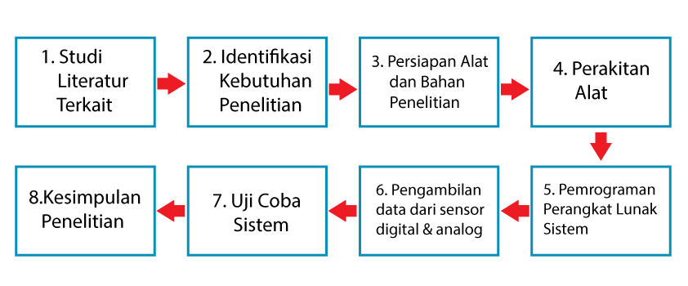

Gambar 1. Tahapan Metodologi Penelitian

## Arsitektur

Yang dimaksud dari *Smart* aquarium atau aquarium cerdas adalah aquarium yang dapat membantu meringankan perawatan yang dilakukan oleh pengguna. Dalam penelitian ini penulis membuat aquarium dengan spesifikasi sebagai berikut:

1. Aquarium berukuran 90cm x 50cm x 50cm.
2. Pompa filter air.
3. Impura Board
4. Pompa Pengisap
5. Pompa Pengisi
6. Tangki Air Bersih

## Analisa Kebutuhan

Penulis menganalisa kebutuhan berdasarkan apa yang dibutuhkan dalam pembuatan Sistem Pemantauan dan Pemeliharaan Akuarium Terotomatisasi untuk memonitor kejernihan air dalam aquarium menggunakan *turbidity* sensor , untuk memonitor ketinggian air dengan sensor ultrasonic dan untuk mengukur suhu air menggunakan sensor suhu.

### Analisis Kebutuhan Perangkat Lunak

Perangkat lunak yang digunakan dalam pembuatan aplikasi ini:

1. Brackets Text Editor, sebagai media penulisan kode program yang akan di *upload* ke raspberry pi menggunakan metode SFTP.
2. Cyberduck, sebagai penyedia sambungan SFTP ke raspberry pi untuk mengupload file-file yang dibutuhkan dalam aplikasi web flask seperti file ikon, skrip program, gambar, dll.
3. [Sistem Operasi Raspbian Buster Lite mode *Headless*,](https://thingspeak.com/) sebagai sistem operasi untuk raspberry pi sebagai web server.

### Analisis Kebutuhan Perangkat Keras

Perangkat keras yang digunakan dalam pembuatan dan uji coba aplikasi ini:

1. Laptop dengan spesifikasi *processor* 2.4 Ghz Intel Core i5, RAM 8Gb, dan SSD 250Gb .
2. Raspberry pi sebagai mikrokontroller, mikroprosessor, dan web server.
3. Sensor *Turbidity* sebagai sensor kejernihan air.
4. Sensor Ultrasonik sebagai sensor ketinggian air.
5. Sensor Suhu untuk mengukur suhu air.
6. Kabel *jumper.*

## Perancangan *Hardware*

Tahapperakitan/ perwujudan alat ini merupakan tahap realisasi dari tahap perancangan alat. Tahap pembuatannya yakni yang pertama ialah pembuatan box tempat meletakkan stop kontak untuk setiap komponen akuarium, raspberry, relay, rangkaian kabel sensor ke raspberry (breadboard), dan sensor – sensor.

Sistem Pemantauan dan Pemeliharaan Akuarium Terotomatisasi terdiri dari beberapa rangkaian Hardware yakni Raspberry pi sebagai mikrokontroller*,* mikroprosessor, dan web server. *Turbidity* sensor sebagai sensor kejernihan air. Raspberri Pi sendiri merupakan sebuah mini PC yang berdaya rendah yang memiliki kemampuan berbagai jenis I/O port dan berbagai koneksi nirkabel seperti *Bluetooth* dan *WiFi.*. Pada *Turbidity Sensor* terdapat 3 pin yaitu 5V, *ground,* dan *out* yang akan dikoneksikan pada Raspberry pi. *Out* disini merupakan pin analog yang dikoneksikan pada pin A0 pada ADS1115 (ADC konverter) yang nantinya akan mengkonversi sinyal analog menjadi sinyal digital yang akan diterima oleh raspberry pi melalui media komunikasi I2C (SCA & SDL), untuk 5V dikoneksikan pada pin 5V raspberry pi, dan untuk pin *ground* dikoneksikan pada pin *GND* raspberry pi.

Setelah box penampung dibuat, sensor ultrasonik kemudian diletakkan di akuarium utama dan akuarium air cadangan untuk memantau ketinggian air akuarium, begitupun dengan sensor suhu untuk memantau suhu air kedua tangki akuarium.

Namun dikearenakan jarak minimal yang dapat diukur oleh sensor JSN-SR04T adalah 20 cm, maka sensor ini dibuatkan terlebih dahulu tiang setinggi 25cm dan diletakkan diatas akuarium agar dapat mengukur tinggi air akuarium saat penuh.

## Perancangan *Software*

Tahap pembuatan perangkat lunak ini merupakan tahap pembuatan program untuk mengeksekusi rancangan perangkat keras yang telah dirakit. Dimana pembuatan program ini mengikuti blok diagram cara kerja alat yang bisa dilihat pada gambar 2 berikut.

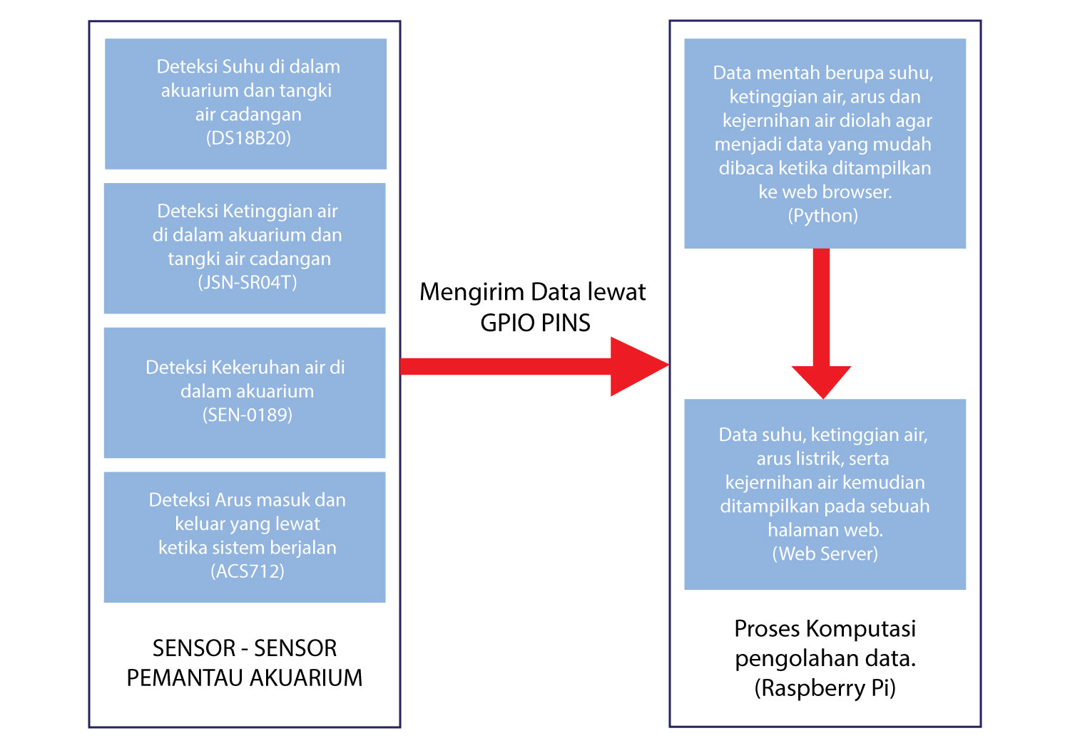

**Gambar 2** Blok diagram cara kerja alat

Pada gambar 2, dapat dilihat alur program yang dibuat, dimana terdapat dua bagian yaitu pertama sensor-sensor yang diletakkan untuk memantau akuarium. Sensor-sensor ini dihubungkan langsung ke raspberry pi melalui *GPIO pins* secara langsung.

Perlu diketahui bahwa data-data yang diterima oleh raspberry pi dari sensor bukanlah data yang bisa langsung ditampilkan di dalam web browser dikarenakan bentuk datanya yang sulit dibaca. Hal ini menyebabkan data yang harus diterima oleh sensor harus terlebih dahulu di *parsing* terlebih dahulu agar berubah menjadi bentuk yang lebih mudah dibaca oleh *user* menggunakan bahasa pemrograman python. Adapun alasan peneliti menggunakan python dikarenakan Python adalah salah satu bahasa pemrograman yang kompatibel dengan sistem operasi Raspberry pi yaitu *raspbian buster lite* dan merupakan salah satu bahasa yang paling banyak digunakan dalam proses pengolahan data selain Ruby*.*

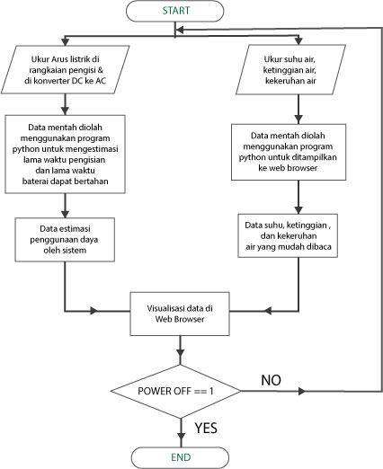

**Gambar 3** Flowchart sistem pemantauan akuarium

**2.4.1 Sistem Penggantian air otomatis**

Otomatisasi penggantian air dalam penelitian ini terbagi atas dua buah metode, yang pertama ialah metode berdasarkan waktu, dan yang kedua adalah berdasarkan kekeruhan air yang ditunjukkan oleh sensor turbiditas.

Umumnya proses penggantian air tergantung kepada berbagai banyak faktor namun kebanyakan pemelihara ikan hias memiliki kebiasaan mengganti air berdasarkan interval waktu yang sama tiap minggunya dan atau menggantinya saat air sudah mulai terlihat keruh.

Untuk metode berdasarkan waktu, peneliti akan memprogram modul penggantian air untuk dieksekusi tiap minggu untuk. Sedangkan untuk metode berdasarkan kekeruhan, peneliti akan memprogram modul penggantian air untuk dieksekusi apabila nilai keekruhan air yang dideteksi oleh sensor turbiditas telah memenuhi nilai air keruh yang sebelumnya telah diambil terlebih dahulu. Adapun flowchart dari metode penggantian air dengan metode waktu dan kekeruhan dapat dilihat di gambar 4 dan gambar 5.

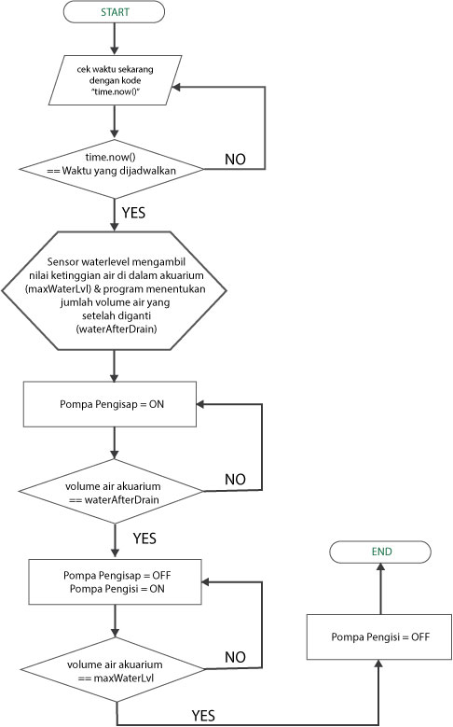

**Gambar 4**Flowchart Sistem penggantian air otomatis metode waktu

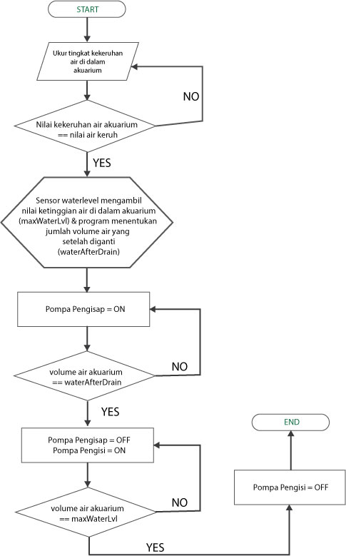

**Gambar 5**Flowchart Sistem penggantian air otomatis metode kekeruhan

**2.4.2 Estimasi penggunaan daya**

Dalam sistem yang dibuat ini, akan dibuat fitur dimana *user* akan bisa melihat berapa lama lagi sistem ini bisa berjalan dengan *UPS* apabila terjadi pemadaman listrik. Dalam penelitian kali ini digunakan sebuah *UPS* dengan kapasitas 12 V/50 Ah.

Perhitungan berapa lama UPS dapat mem*-backup* beban :

Rumus dasar :

I = Kuat Arus (Ampere) yang dideteksi oleh sensor arus

P = Daya (Watt)

V = Tegangan (Volt)

P = V x I  
V = P/I  
I = P/V

Misalnya:  
I = 4,167 Ampere

Maka didapat :  
Waktu pemakaian = 50 Ah/4,167 A

= 11,99 jam - dieffisiensi baterai sebesar 20 %  
= 11,99 jam - 2,398 jam  
= 9,592 Jam ( 9 Jam 35 Menit 31,2 Detik )

Jadi dari rumus dasar diatas, dapat diketahui bahwa lama ketahanan aki ditentukan oleh besarnya kapasitas ampere baterai dan berapa watt beban. Data pembacaan sensor arus ACS712 bisa digunakan untuk mengestimasi berapa lama baterai dapat bertahan apabila sistem bertahan dalam mode baterai.

**2.4.3 Visualisasi Data pada Web Server**

Flowchart visualisasi data yang diterima raspberry pi untuk ditampilkan halaman web dapat dilihat pada gambar 3. Dimana proses pertama adalah mengolah (*parse)* data yang bertipe raw ke variabel bertipe string agar dapat dilihat dengan lebih mudah. Data yang telah diolah akan di-*render* ke halaman web dengan laman *HTML* sendiri. Data terakhir yang masuk akan ditampilkan pada halaman web secara *realtime*. Halaman web akan otomatis memuat ulang setiap 10 detik.

# HASIL DAN PEMBAHASAN

## Hasil Rancang Bangun Alat

Setelah semua desain rancangan dan komponen penyusunnya telah selesai dibuat maka tahap selanjutnya adalah perakitan komponen-komponen elektronik, rangkaian kabel sensor-sensor , serta peletakan sensor-sensor di akuarium menjadi satu kesatuan tiap sistem pada box komponen elektronik tempat raspberry pi, rangkaian sensor, relay, dan stop kontak yang telah dibuat.

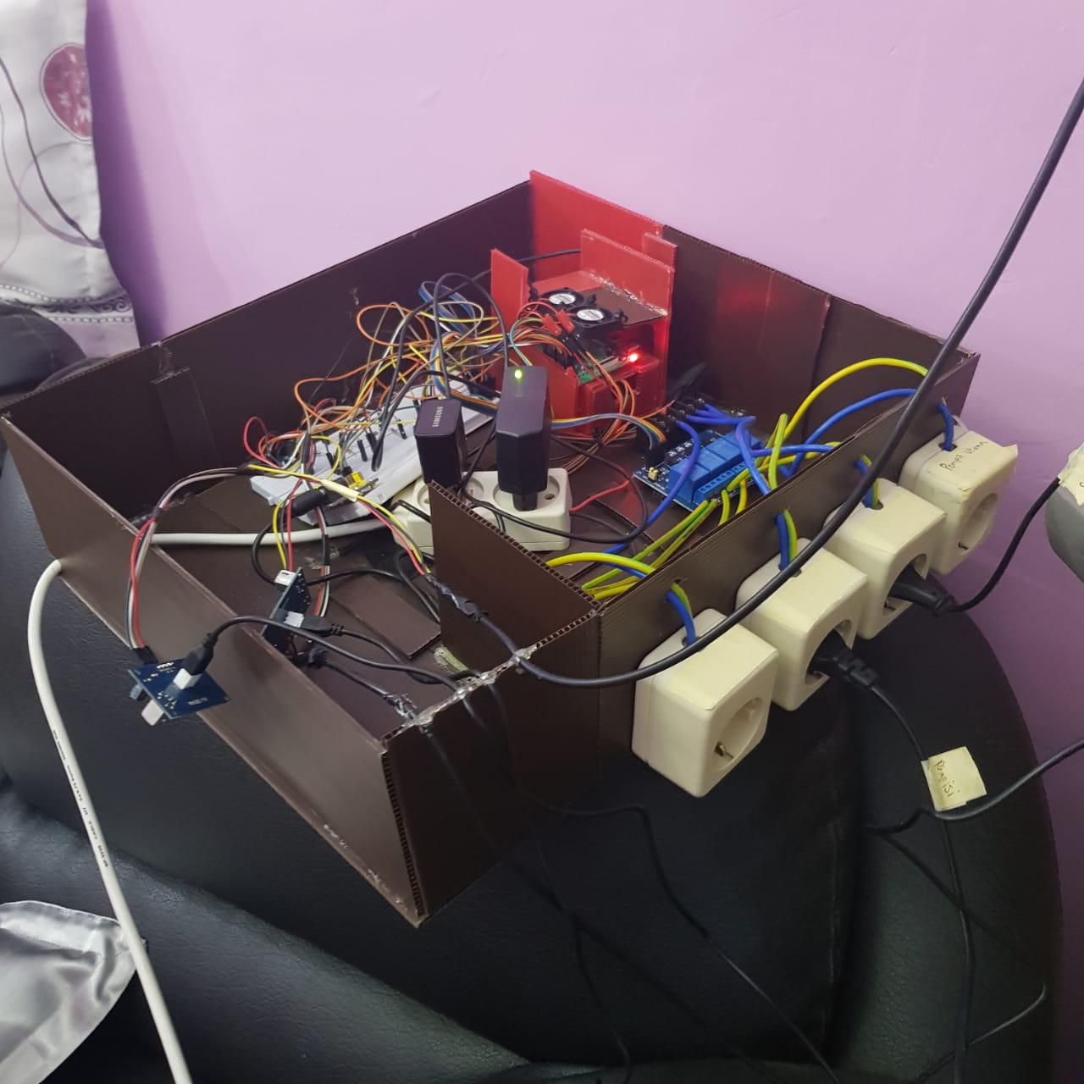

**Gambar 6** Box prototype tempat penyimpanan komponen elektronika

Pada gambar 6, Box prototype ini berfungsi sebagai tempat atau wadah untuk rangkaian elektronika dari sensor-sensor yang digunakan. Sehingga dapat berfungsi sebagaimana mestinya.

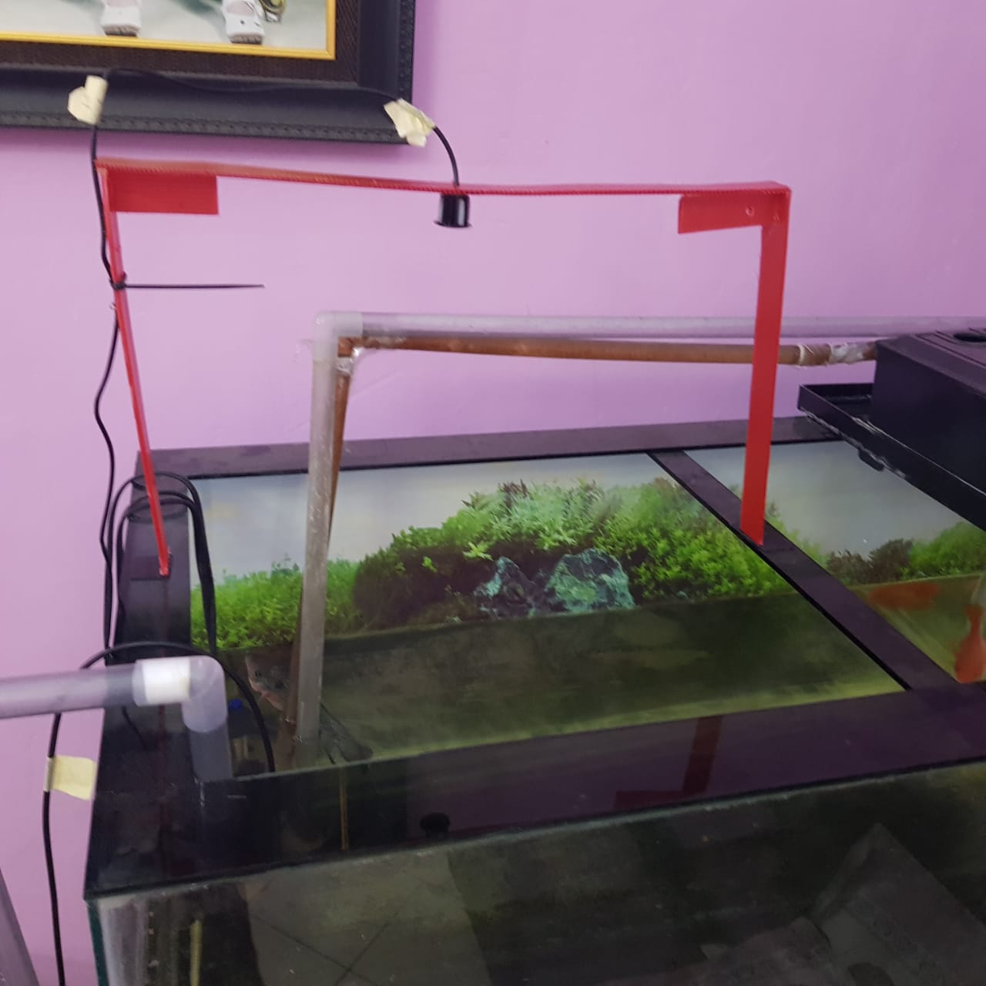

**Gambar7** Penempatan sensor ultrasonic untuk mengukur ketinggian air.

Pada gambar 7 dapat dilihat merupakan penempatan sensor ultrasonic diatas akuarium yang telah terpasang di sebuah tiang yang memiliki tinggi 25 cm. Alasan peneliti menempatkan sensor ini di tiang ialah karena jangkauan jarak yang dapat dideteksi oleh sensor tersebut ialah minimal 20 cm dan maksimal 600 cm.

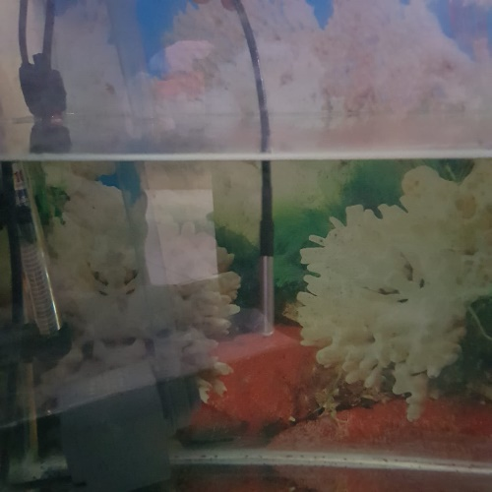

**Gambar 8**Penempatan sensor suhu di air akuarium

Pada gambar 8 dapat dilihat sensor suhu DS18B20 yang dicelupkan ke dalam air akuarium. Hal ini bertujuan untuk mengukur suhu air akuarium untuk nantinya hasil pengukuran tersebut ditampilkan di sebuah halaman web.

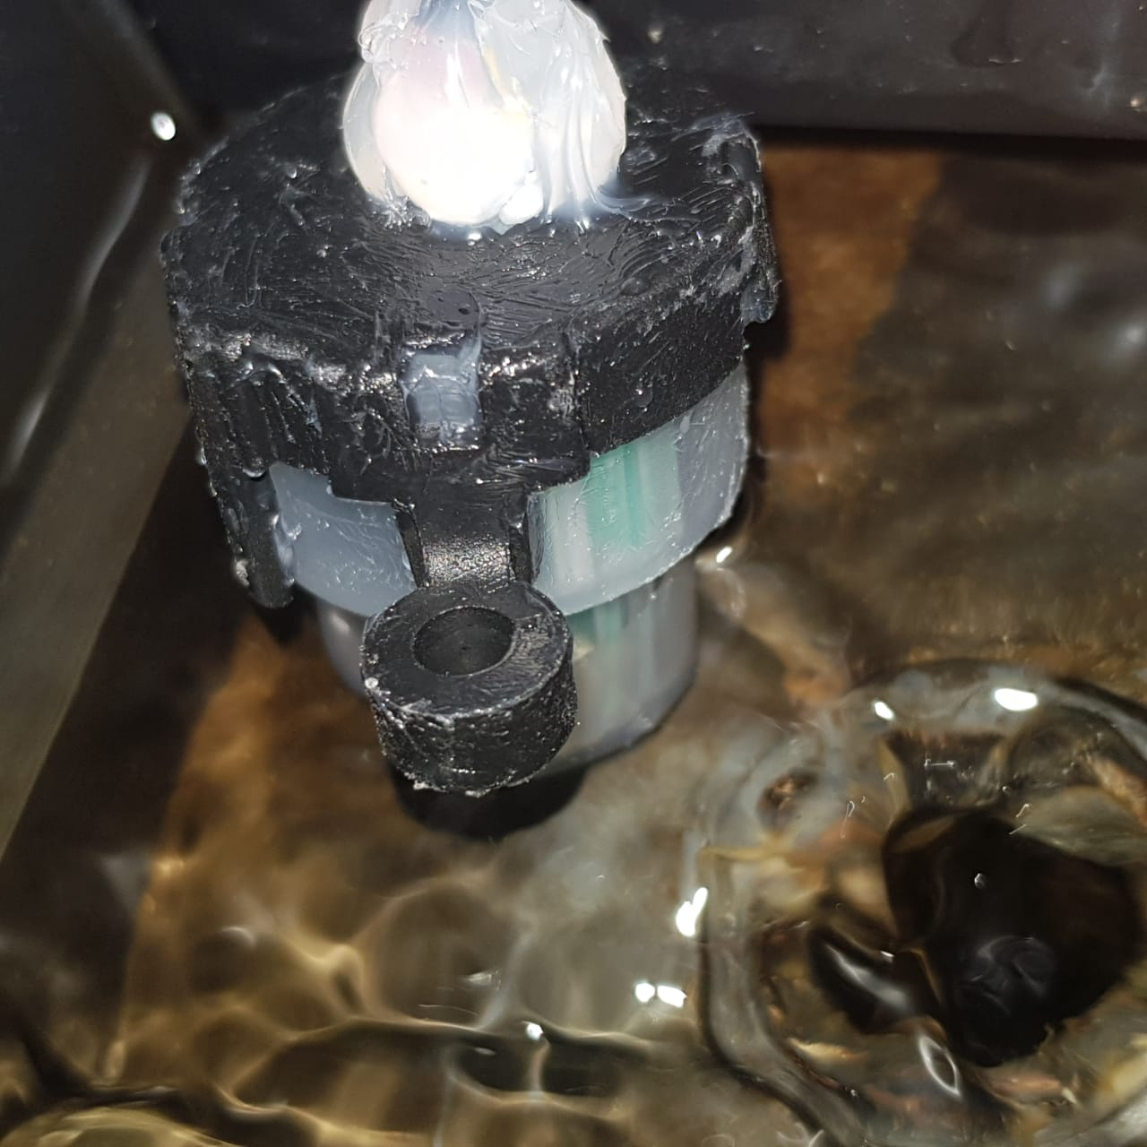

**Gambar 9**Penempatan sensor turbiditas di air akuarium

Pada gambar 9 dapat dilihat sensor turbiditas SEN-0189 yang dicelupkan ke dalam filter air akuarium. Hal ini bertujuan untuk mengukur tingkat kekeruhan air akuarium untuk nantinya dijadikan sebagai variable dalam mempertimbangkan keputusan untuk mengeksekusi protocol penggantian air dengan metode kekeruhan air yang pada subbab selanjutnya akan dibahas lebih dalam.

## Pengujian Sensor

Pengujian yang dilakukan meliputi pengujian sistem pembacaan suhu, ketinggian air, kekeruhan air , dan arus listrik yang digunakan oleh sistem ini selama beroperasi, kemudian pengujian program otomatisasi penggantian air berdasarkan kekeruhan dan waktu serta pengujian visualisasi data pada halaman *web*. Pengujian ini bertujuan untuk mengetahui sistem dapat berjalan sesuai dengan *listing* program yang telah diprogramkan.

### Pengujian Sistem Pembacaan Suhu

Pengujian sistem pembacaan suhu dan kelembapan ini menggunakan sensor DS18B20.

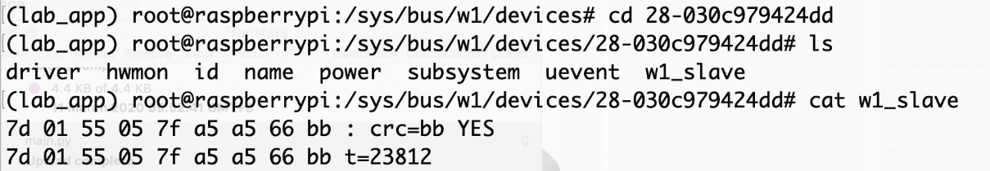

**Gambar 10**Tampilan Data hasil pembacaan suhu air akuarium pada terminal

Pada gambar 10 menunjukkan pembacaan data suhu dari sensor DS18B20 pada akuarium utama dimana “t=23812” merupakan label dari *Temperature* dengan data suhu 23.8120C yang masih berbentuk *raw* dan tentu saja harus di *parse* terlebih dahulu ke dalam bentuk *stirng* sederhana agar bisa dengan mudah dibaca oleh *user* dari halaman *web.*

### Pengujian Sistem Pembacaan Ketinggian Air

Pengujian pada sistem pembacaan ketinggian air ini dilakukan dengan cara menempatkan sensor ultrasonic diatas akuarium dengan tiang setinggi 25cm agar pembacaan lebih akurat seperti pada gambar 7 .

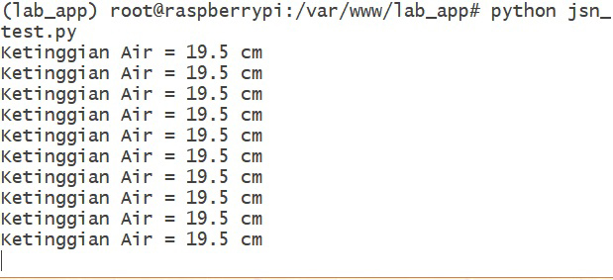

**Gambar 11**Hasil Pembacaan keitnggian air akuarium

Pada gambar 11 dapat dilihat bahwa hasil pembacaan ketinggian air akuarium saat itu ialah 19,5 cm. Adapun untuk mengetahui ketinggian air, peneliti menggunakan rumus sebagai berikut.

Ketinggian air = (Tinggi akuarium + 25) – Jarak tank berisi

Dari formula diatas terdapat variable senilai 25 yang peneliti tambahkan yang mewakili tinggi dari tiang tempat sensor ultrasonik menempel, sedangkan “Jarak tank berisi” yang dimaksud disini ialah jarak dari sensor ke permukaan air.

### Pengujian Sistem Pembacaan Kekeruhan Air

Pengujian pada sistem pembacaan kekeruhan air ini dilakukan dengan cara mencelupkan sensor kekeruhan ke dalam air akuarium. Pencelupan sensor ini bertujuan untuk mendeteksi kekeruhan pada air akuarium seiring berjalannya waktu untuk mengambil keputusan apakah ini waktunya untuk mengganti air atau tidak.

### Pengujian Sistem Penggantian Air Otomatis

Pengujian pada sistem penggantian air otomatis ini dilakukan dengan dua metode yang berbeda. Yaitu metode mengganti air waktu berdasarkan waktu (sesuai jadwal yang telah diatur sebelumnya) dan berdasarkan tingkat kekeruhan air.

def start_water_changing():

while isWaterChangeCompleted == False:

time.sleep(2)

if(isTankDrained == False):

drain_half_tank()

else :

fill_full_tank()

if(isWaterChangeCompleted == True):

print("Water Change completed")

break

def drain_half_tank():

# half = maxWater/2 #kode asli

if (float(JSNDistance.measureTank(GPIO_TRIGGER_MAIN,

GPIO_ECHO_MAIN,mainTankDistance)) > float(volumeAfterDrain)):

GPIO.output(pengisap, GPIO.LOW) #Nyalakan pompa pengisap

time.sleep(4)

print("penyedotan sedang berlangsung...")

print("Target volume air :")

print(volumeAfterDrain)

print("Ketinggian Air : ")

print(JSNDistance.measureTank(GPIO_TRIGGER_MAIN,

GPIO_ECHO_MAIN,mainTankDistance))

print("\n\n")

else :

GPIO.output(pengisap, GPIO.HIGH) #Matikan pompa pengisap

globals()['isTankDrained'] = True

print("penyedotan telah selesai!\n\n")

print("\n\n")

time.sleep(1)

def fill_full_tank():

if(float(JSNDistance.measureTank(GPIO_TRIGGER_MAIN,

GPIO_ECHO_MAIN,mainTankDistance)) < float(maxWater)):

GPIO.output(pengisi, GPIO.LOW) #Nyalakan pompa pengisi

time.sleep(2)

print("pengisian sedang berlangsung...\n")

print("Ketinggian Air : ")

print(JSNDistance.measureTank(GPIO_TRIGGER_MAIN,

GPIO_ECHO_MAIN,mainTankDistance))

print(" Target volume air :")

print(maxWater)

print("\n\n")

else :

GPIO.output(pengisi, GPIO.HIGH) #Matikan pompa pengisi

print("mematikan pompa pengisi...")

globals()['isWaterChangeCompleted'] = True

Kodeprogram diatas digunakan untuk mendeteksi ketinggian air di akuarium utama selama proses penggantian air guna mengambil keputusan kapan menyalakan dan mematikan pompa pengisap dan pompa pengisi agar proses penggantian air tidak merubah volume air.

**3.2.5 Pengujian Sistem Penggantian Air Otomatis Metode Waktu**

Pengujian dengan metode waktu itu ialah menguji apakah sistem ini akan mengeksekusi perintah untuk melakukan proses penggantian air pada jadwal yang telah diatur sebelumnya.

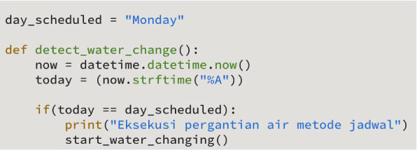

**Gambar 12** Jadwal disetel untuk mengganti air tiap hari senin

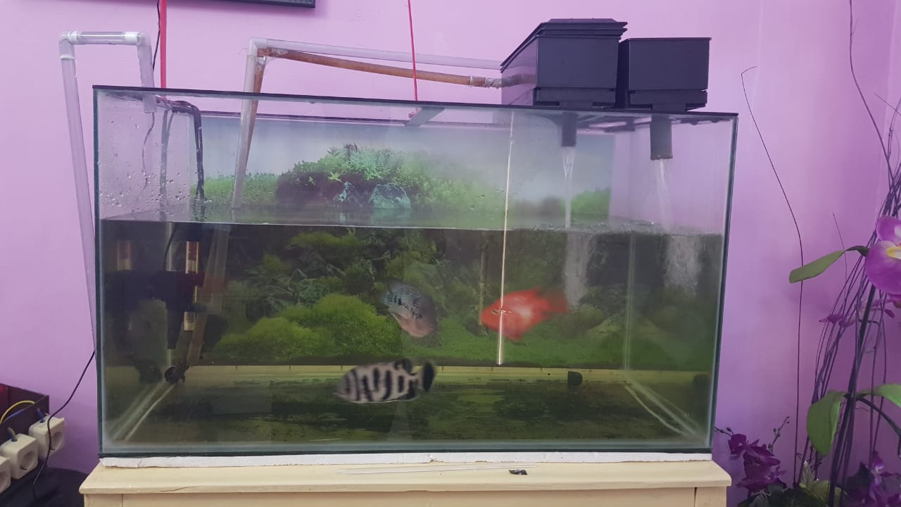

**Gambar 13**Kondisi akuarium penuh saat air belum diganti

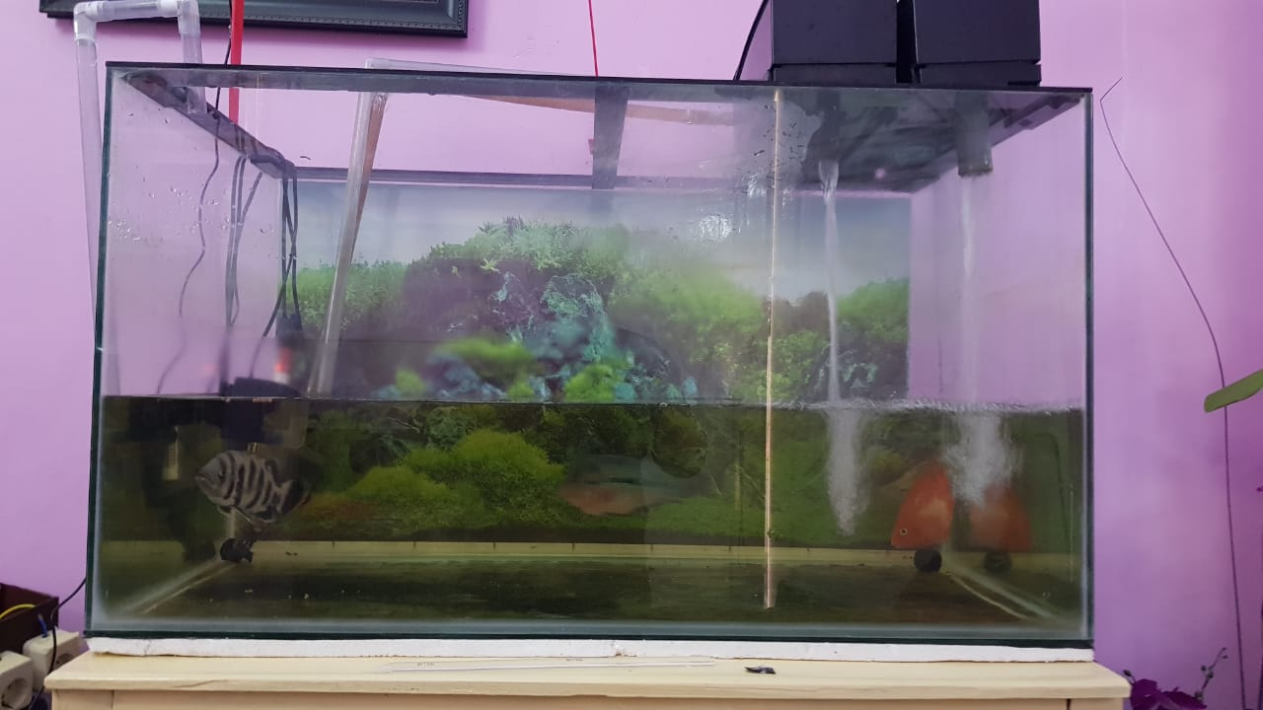

**Gambar 14** Kondisi akuarium saat air sedang diganti

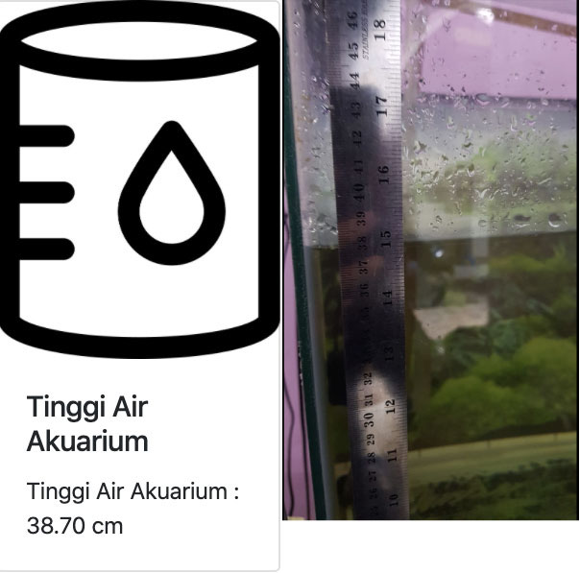

**Gambar 15** Kondisi akuarium saat proses penggantian air telah selesai dieksekusi

Dapat dilihat dari gambar 12 sampai gambar 15 bahwa prosedur penggantian 10% volume air akuarium telah berhasil berjalan dengan baik. Hal ini menunjukkan bahwa metode penggantian air dengan metode jadwal telah berhasil dilaksanakan.

scheduler.add_job (id = 'waterchange',

func = Autowc.detect_water_change,

trigger = 'interval',

hour = 24)

Kode program diatas merupakan kode program yang digunakan untuk mengeksekusi *method* untuk mengganti air. Adapun isi dari method yaitu untuk menyalakan pompa pengisap di akuarium utama hingga ketinggian air berkurang sesuai dengan jumlah yang diatur. Kemudian setelah itu program akan menyalakan pompa pengisi untuk mengisi kembali air di dalam akuarium agar ketinggiar air di dalam akuarium kembali seperti semula.

**3.2.6 Pengujian Sistem Penggantian Air Otomatis Metode Kekeruhan Air**

Pengujian dengan metode kekeruhan air ialah menguji apakah sistem ini akan mengeksekusi perintah untuk melakukan proses penggantian air pada saat nilai kekeruhan air di dalam akuarium telah mencapai nilai air keruh yang sudah diatur sebelumnya.

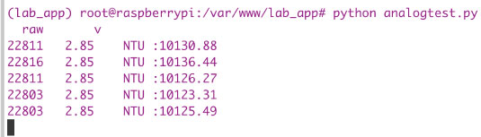

**Gambar 16**Nilai tegangan air keruh

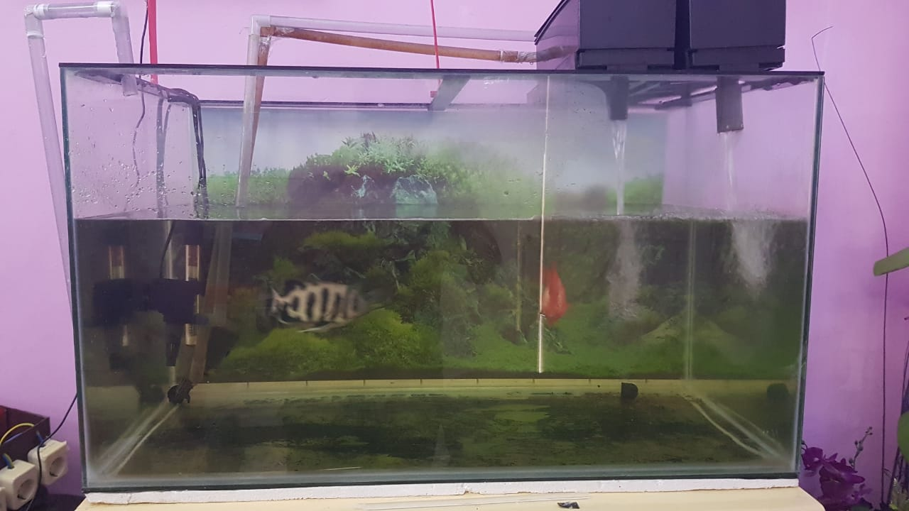**Gambar 17** Air akuarium keruh

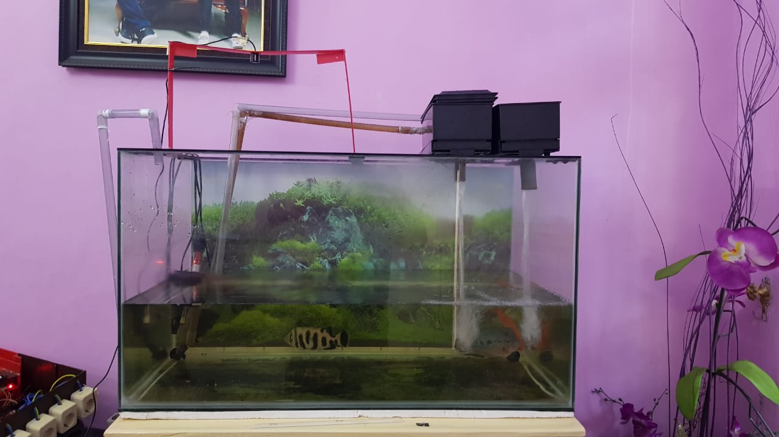

**Gambar 18** Kondisi akuarium saat air sedang diganti

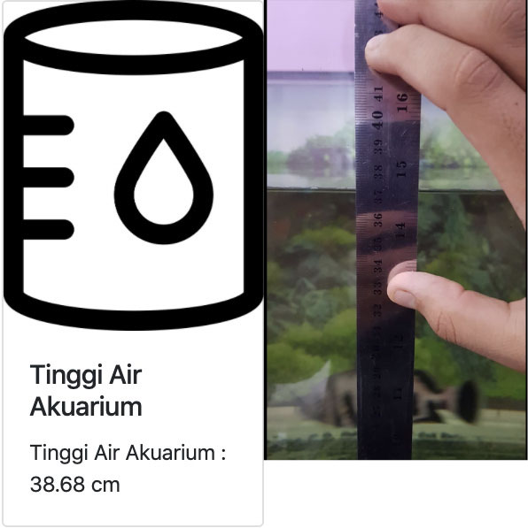

**Gambar 19**Kondisi akuarium saat proses penggantian air telah selesai dieksekusi

Dapat dilihat dari gambar 16 sampai gambar 19 bahwa prosedur penggantian air akuarium telah berhasil berjalan dengan baik. Hal ini menunjukkan bahwa metode penggantian air dengan metode nilai kekeruhan air telah berhasil dilaksanakan.

scheduler.add_job (id = 'waterchange',

func = Autowc.detect_water_change,

trigger = 'interval',

hour = 24)

Kode program diatas merupakan kode program yang digunakan untuk mengeksekusi *method* untuk mengganti air. Kode diatas dieksekusi dengan *background thread* agar *main thread* dari sistem ini cukup berfokus untuk mengerjakan *task* yang berhubungan dengan *Web Server* agar tidak mengganggu performa dalam proses penampilan data ke halaman web secara *real time.*

### Pengujian Sistem Pemantauan Data Pada Web Browser

Pengujian visualisasi data pada *web server*  berupa pengujian pengujian penampilan data pada halaman *web*. Data yang diterima oleh sensor akan di-*parse*  terlebih dahulu sebelum ditampilkan ke halaman web, proses tersebut untuk menghapus karakter yang tidak penting yang ikut dalam data hasil pembacaan sensor. Berikut adalah kode program untuk menampilkan data ke halaman web.

# Mengambil nilai ketinggian air akuarium

var_mainTankWaterLvl = JSNDistance.measureTank(

GPIO_TRIGGER_MAIN,

GPIO_ECHO_MAIN,

mainTankDistance)

# Mengambil nilai ketinggian air cadangan

var_secondaryTankWaterLvl = JSNDistance.measureTank(

GPIO_TRIGGER_SECONDARY,

GPIO_ECHO_SECONDARY,

secondTankDistance)

# Mengambil nilai ketinggian air akuarium

var_mainTankTemperature = DSTemp.read_temp(device_file1)\

# Mengambil nilai ketinggian air cadangan

var_secondaryTankTemperature = DSTemp.read_temp(device_file2)

return render_template('home.html',

mainTankWaterLvl = var_mainTankWaterLvl,

secondaryTankWaterLvl = var_secondaryTankWaterLvl ,

mainTankTemperature = var_mainTankTemperature,

secondaryTankTemperature = var_secondaryTankTemperature ,

**templateData, hour=str("%.0f" % hour), minutes=str("%.0f" % minutes))

Data yang didapat setelah memanggil library masing-masing sensor kemudian di masukkan ke dalam argument dalam fungsi  *render_template()* yang merupakan fungsi bawaan dari *flask.render_template.* Fungsi ini penulis meletakkan delapan argument dengan urutan sebagai berikut :

* 1. Nama file .html yang akan ditampilkan
  2. Nilai ketinggian air akuarium
  3. Nilai ketinggian air cadangan
  4. Nilai suhu air akuarium
  5. Nilai suhu air cadangan
  6. Status Relay
  7. Estimasi Durasi baterai apabila mati lampu satuan jam
  8. Estimasi Durasi baterai apabila mati lampu satuan menit

Dapat dilihat dari kedelapan argument diatas, semua nilai dari sensor dan aktuator di-*render* ke dalam sebuah halaman web berformat .html. Hal ini agar dari sisi *client* dapat melihat nilai sensor pada sebuah halaman web melalui web browser apabile melakukan *request HTTP* pada web server pada laman home seperti berikut.

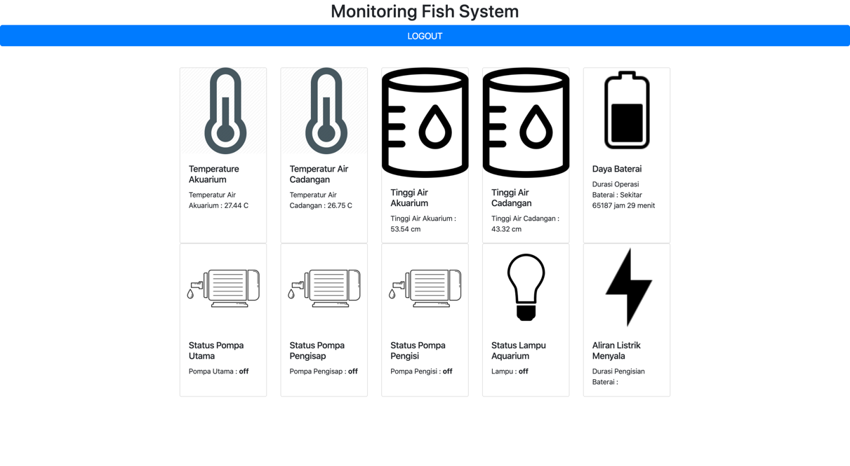

**Gambar 20** Pemantauan Data pada Website

Pada gambar 20 dapat dilihat data terakhir ditampilkan pada halaman web yang akan di muat ulang setiap 10 detik. Data yang ditampilkan berupa data suhu air akuarium, suhu air cadangan, tinggi air akuarium, tinggi air cadangan, status nyala pompa utama, status nyala pompa pengisap, status nyala pompa pengisi dan status nyala lampu akuarium.

## IV.3 Hasil Pengamatan dan Data

Setelah dilakukan pengujian sistem, peniliti melakukan pengamatan pada sistem-sistem serta data yang dihasilkan.

### IV.3.1 Web Server

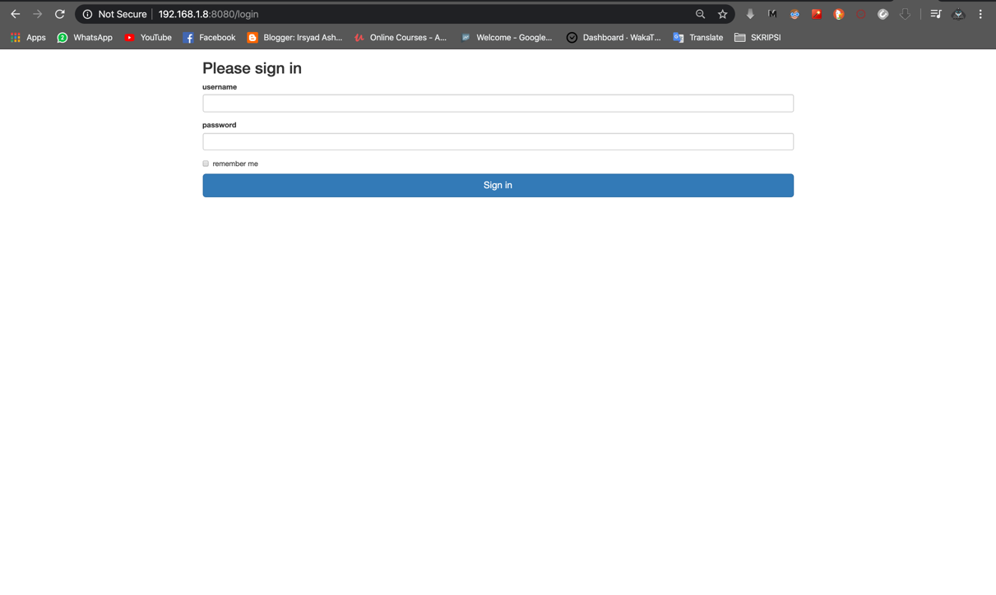*Web server* digunakan sebagai visualisasi dari implementasi Internet of Things. Dimana data suhu, ketinggian air, dan kekeruhan air dapat dipantau di komputer ataupun Smartphone dimana saja dan kapan saja oleh pengguna. Berikut tampilan halaman Web-nya dengan halaman awal merupakan halaman login yang dapat dilihat pada gambar 21.

**Gambar 21** Halaman login

Pada gambar 21 dapat dilihat bahwa sebelum masuk ke dashboard pemantauan akuarium (home) , user diharapkan untuk login terlebih dahulu, hal ini bertujuan agar tidak semua orang dapat mengakses dan melihat kondisi akuarium kita melalui internet, melainkan hanya untuk orang yang telah terotorisasi

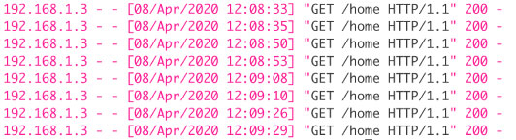

**Gambar 22**User request ke server setiap 15 detik

Setelah *user* memasukkan username dan password, *user* akan dialihkan menuju laman *home* dimana seluruh kondisi akuarium dapan dipantau secara *remote* melalui perangkat apapun yang memiliki koneksi internet dan *web browser.* Gambar 22 menunjukkan kode *request* 200 yang berarti *user* telah berhasil memuat laman home setiap 15 detik untuk mendapatkan data terbaru yang didapaatkan oleh sensor.

# PENUTUP

## Kesimpulan

Berdasarkan penelitian yang telah dilakukan dalam pengujian sistem akuarium terotomatisasi berbasis *Internet of Things*, maka dapat disimpulkan bahwa:

* + 1. Pada pengujian sistem penggantian air otomatis didapatkan akurasi penggantian volume air sebesar 95% pada 2 kali percobaan yaitu penggantian air berdsarkan waktu dan penggantian air berdasarkan tingkat kekeruhan air. Dengan akurasi terenda volume air yang diganti adalah 94%, sedangkan akurasi tertinggi ialaj 96%. Rata-rata akurasi pendeteksian tidak mencapai 100% dikarenakan spesifikasi sensor ultrasonic sebagai sensor pengukur ketinggian air yang dipengaruhi oleh permukaan air yang bergelombang jika ikan berenang di daerah dimana sensor diletakkan.
    2. Sistem pemantauan dan pemeliharaan akuarium terotomatisasi mengimplementasikan *Internet of Things*  dalam memantau suhu, ketinggian air, dan kekeruhan air pada halaman *web* sehingga berhasil dipantau dari jarak jauh. Hal tersebut dapat terealisasikan dikarenakan pada sistem ini digunakan mini pc yang bertindak sebagai web server yang terhubung ke jaringan internet secara nirkabel. Data dari sensor – sensor yang terhubung langsung ke mini pc melalui *GPIO PINS* kemudian di-*render* ke sebuah halaman web berformat *.html* untuk menampilkan data tersebut agar bisa dipantau secara *remote* oleh pengguna.

# DAFTAR PUSTAKA

Muhammad Fachrial Yuni Yunizar Yunus, S. T. (2019). Rancang Sistem Rumah Walet Cerdas Berbasis Internet of Things. Makassar: Universitas Hasanuddin.

Asmanditya Hibatullah,(2019), Smart Aquarium Berbasis IOT. Surakarta: Inoversitas Muhammadiyah Surakarta.

Thiyraash Al David (2017), Aquarium Monitoring System. Kuala Lumpur : Tunku Abdul Rahman University

M.Mahendran , G. Sivakannu , Sriraman Balaji (2017), Implementation of Smart Farm Monitoring Using IOT. Thiruchirapalli : Saranathan College Of Engineering

Wpnsmith. (25. 7 2018). Raspberry Pi Temperature & Humidity Network Monitor : 11 Steps. [Online]

Available At Instructables.com: [https://www.instructables.com/id/Raspberry-Pi-Temperature-Humidity- Network-Monitor/](https://www.instructables.com/id/Raspberry-Pi-Temperature-Humidity-%20Network-Monitor/)

Dr. Peter Dalmaris. (25. 10 2019). Raspberry Pi Full Stack Raspbian. [Online]

Available At udemy.com:

<https://www.udemy.com/course/raspberry-pi-full-stack-raspbian/>

Jose Portilla. (01. 9 2019). Python and Flask Bootcamp: Create Websites using Flask. [Online]

Available At udemy.com:

<https://www.udemy.com/course/python-and-flask-bootcamp-create-websites-using-flask/>

Les, (25, 6 2017), DS18B20 Temperature Sensor With Python Raspberry Pi [Online]

Available At bigl.es:

<https://bigl.es/ds18b20-temperature-sensor-with-python-raspberry-pi/>

Alessandro Maggio,(07, 6 2018), How to create Python Modules, the complete tutorial. [Online]

Available ictshore.com:

<https://www.ictshore.com/python/create-python-modules-tutorial/>

Benne de Bakke,(16, 6 2019), Waterproof JSN-SR04T Ultrasonic Distance Sensor with Arduino Tutorial. [Online]

Available At makerguides.com:

<https://www.makerguides.com/jsn-sr04t-arduino-tutorial/>